**Inkan.link : Optimisez votre sécurité, protégez votre identité**

[*Inkan.link*](https://inkan.link/) *est une start-up créée en 2021 qui naît de la rencontre entre des professionnels de la cybersécurité et un avocat en droit des affaires. Chaque utilisateur laisse des traces numériques de son passage sur les différents systèmes utilisés. L’approche technologique d’Inkan.link est de construire un faisceau de preuves rendues uniquement à l’utilisateur, à la manière d’un expert judiciaire. Nous créons des données pré-validées en associant toutes les parties prenantes. Notre application* [*Sealfie*](https://sealf.ie/) *rend cette technologie transparente par une utilisation simplissime : des photos avec son smartphone.*

**Un problème de taille**

“Il y aura de toute façon des tentatives. C’est inéluctable.” nous confie Nicolas Thomas, le fondateur de la solution Sealfie. En 2021, un quart des entreprises sont touchées par une [arnaque au faux président](https://inkan.link/fr/posts/news-fraude-faux-president/), parmi elles, la moitié fait faillite. Trop peu de gens sont conscients de ce fléau. Les ransomwares ne sont pas les seules menaces, les arnaques au faux président sont très lucratives. Les technologies à l’apparence ludique, comme le deepfake (superposition de contenu multimédia sur un contenu déjà existant) ou la reproduction de la voix peuvent vite tourner au cauchemar pour les entreprises. Aujourd’hui, protéger son entreprise, c’est s’assurer de l’ identité de ses dirigeants, employés et partenaires.

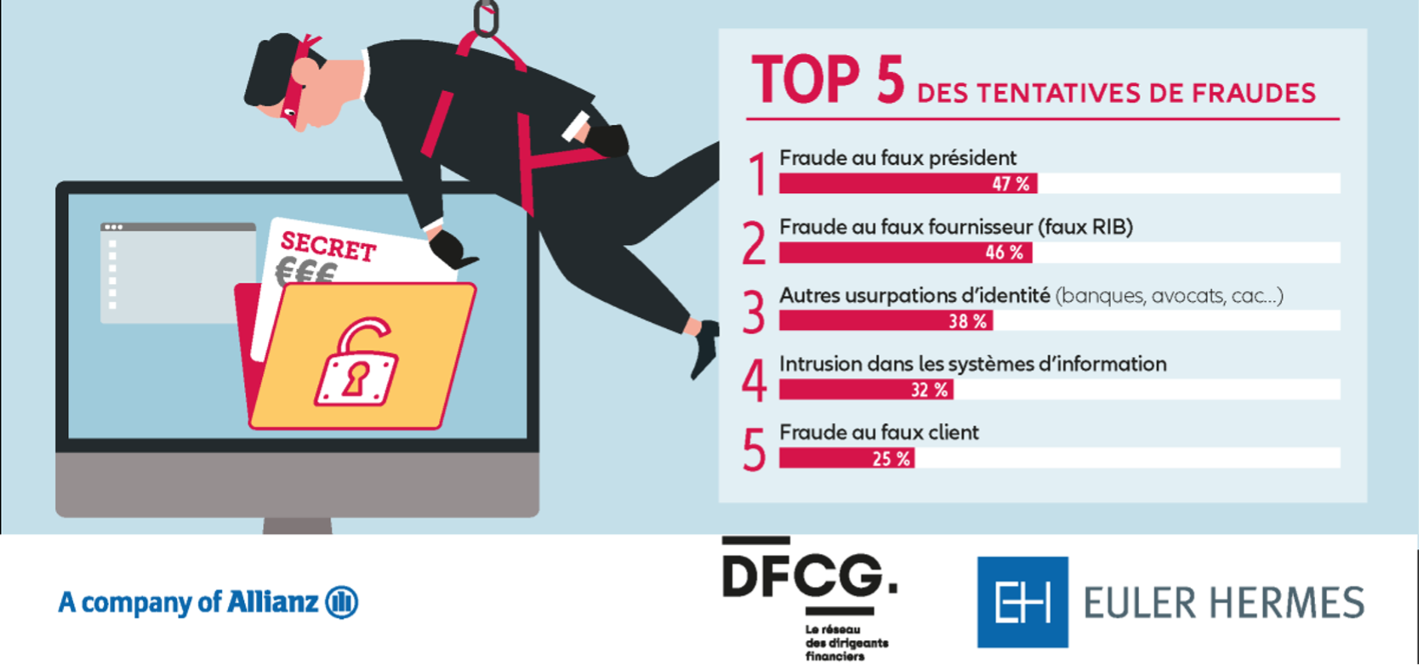

**Une aide aux humains**

Les criminels font des faux très crédibles, dupent même les personnes formées. Notre technologie collecte un faisceau d’attestations numériques, vérifiables et infalsifiables. Nous complétons les vérifications humaines de facon transparente pour les utilisateurs, et très complexe pour les criminels. “Pour le comptable, souvent en première ligne, la responsabilité est immense. En plus de se sentir directement coupable, ils sont très souvent renvoyés, soumis à une enquête en cas de dépôt de plainte, ou encore signalés à l’ARCEP.” souligne Nicolas Thomas. Pour le fondateur, il n’est pas question de choisir entre l’humain et la tech : il faut prendre le meilleur des deux. “Sealfie est un outil qui vient aider l’humain. Notre approche ? Aider les gens honnêtes plutôt que de seulement chasser les criminels. Nous croyons en l’humain, c’est ce qui nous différencie.”

**“Nous réservons la difficulté aux criminels”**

La compréhension fine de la technologie est nécessaire, mais trop souvent inaccessible sans formation poussée. Sealfie est une solution fonctionnant par selfie pour les utilisateurs combinées aux attestations multiples de nos partenaires techniques. Les photos et la signature biométrique sont envoyées par les comptables directement vérifiées par les donneurs d’ordres habilités. La liste d’attestations, infalsifiable grâce à la blockchain, permet de garantir le respect des procédures avant d’effectuer une transaction bancaire, ce qui rend la fraude quasiment impossible. Pas de formations à rallonge, Inkan.link transforme un système de vérification très poussé en un geste d’une grande simplicité qui s’adapte très facilement aux habitudes des entreprises.

Inkan.link lance une offre générique Sealfie et adapte aux demandes spécifiques des entreprises. Nous préparons avec notre partenariat le L3i les briques technologiques pour développer d’autres sources d’attestations et de services.